 | 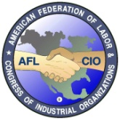 |  |  |  | 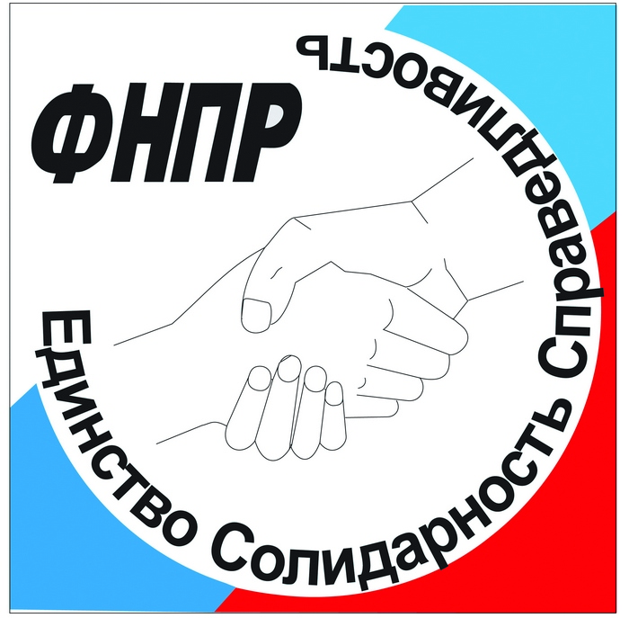

СОВМЕСТНОЕ ЗАЯВЛЕНИЕ
руководства МКП и пяти крупнейших членских организаций
о глобальной реакции на COVID-19

Сегодня мы оказались в чрезвычайной ситуации. Пока государства борются с пандемией коронавируса, полное или частичное закрытие предприятий затронуло более четырех из каждых пяти трудящихся, или 81% от общего числа наемных работников в мире, равного 3,3 миллиарда человек.
Реагирование на медико-санитарные, экономические и социальные последствия всемирной пандемии требует тесного глобального сотрудничества между правительствами и социальными партнерами. Это единственный способ эффективно справиться с возникшим кризисом и преодолеть самую тяжелую рецессию при жизни нашего поколения.
Как профсоюзные лидеры и представители трудящихся:
- мы скорбим по умершим и разделяем горе тех, кто потерял близких;
- мы отдаем дань уважения всем трудящимся, прежде всего – работникам здравоохранения и учреждений по уходу, а также всем тем, кто каждый день выходит на работу, рискуя своей жизнью и благополучием, чтобы обеспечить нормальное функционирование экономики и не допустить социального хаоса;
- мы солидарны со всеми трудящимися, обычное течение жизни которых, включая получение средств к существованию, было приостановлено, или кто оказался в еще более тяжелом положении из-за того, что приоритет был отдан мерам по предотвращению последствий вируса. Мы будем бороться за них так же, как боролись всегда;
- мы солидарны с трудящимися наиболее бедных стран, лишенными формальной занятости, социальной защиты и медицинского обслуживанияния. Они не будут брошены.
Где бы вы ни находились, какую бы работу ни выполняли, в это неспокойное время ваши профсоюзы защищают вас от рисков, делают все возможное для сохранения источников ваших средств к существованию. Мы испытываем невероятную гордость за работу, которую выполняют члены наших организаций, за их солидарность в эти тяжелейшие времена.

Мы являемся свидетелями величайшего проявления солидарности в истории человечества.
Закрытие производства и режим изоляции сегодня затронули бóльшую часть населения Земли, чтобы защитить в первую очередь пожилых и наиболее уязвимых граждан. Люди, наделенные богатством и властью, должны ответить взаимностью на солидарность, проявленную трудящимися.
В условиях кризиса люди справедливо ожидают действий от своих правительств. В данное время это означает, что на первое место должна быть поставлена система общественного здравоохранения при одновременной поддержке нуждающихся в помощи работающих семей. Это значит, что лидеры стран должны действовать сообща, через границы и по всему миру. Многие правительства делают это хорошо, у других дела идут хуже, а есть и такие, кто отрицает подлинный характер пандемии.
Вирус, вызывающий COVID-19, не различает людей, но его последствия ведут к дискриминации по признакам класса, расы и нищеты. Каждый человек на Земле испытывает на себе его воздействие, и только действуя сообща мы сможем подготовиться к жизни в условиях, когда COVID-19 станет эндемическим заболеванием повсюду в мире.
Вскрылись недостатки глобализации – теперь на первое место необходимо поставить интересы людей
Пандемия беспощадно обнажает слабые места той модели глобализации, которая очень многих неоправданно выбросила на обочину. Из политических соображений государственные системы здравоохранения были преднамеренно ослаблены, что лишило доступа к ним миллиарды людей. А нестандартная занятость лишает трудящихся гарантий стабильности, оставляя их за рамками систем социальной защиты, таким образом обрекая на нищету.
Глобальные цепочки поставок, тщательно заточенные на извлечение немедленной прибыли, дали трещину или порвались именно тогда, когда мир нуждается в них больше всего – для производства таких важнейших товаров, как средства индивидуальной защиты.
Закрытие границ, ограничивающее поставки медицинской и другой жизненно важной продукции, угрожает стабильности и может привести к неоправданной гибели людей. Необходима глобальная координация, чтобы обеспечить возможность доступа к средствам спасения жизни и избежать конкуренции за них между правительствами.
Эти недостатки необходимо устранить: на первом месте должны стоять интересы людей.
Хотя многие компании действуют правильно, есть и «корпоративные гангстеры», которые стремятся извлечь выгоду из кризиса. Их необходимо остановить, а правительства должны иметь мужество, чтобы ограничить рост цен и принять другие необходимые меры.
Ни одно правительство не справится с пандемией в одиночку
Мы все живем в одном мире, и наши судьбы тесно переплетены друг с другом. Подъем правых националистов подорвал систему многосторонних отношений. Чтобы решить возникшую проблему и принять меры на будущее, эту систему необходимо срочно реанимировать и изменить таким образом, чтобы обеспечить соблюдение прав и равные условия для всех. Сегодня просто немыслимой кажется альтернатива, когда постыдное поведение некоторых лидеров, захватывающих жизненно важные предметы снабжения за счет других, стало бы нормой и привело мир к разрушительному конфликту. Требуется наращивать производство критически важных товаров и распределять их по мере необходимости вместе со знаниями, нужными для борьбы с болезнью. Речь идет не только о краткосрочных потребностях: порожденная вирусом угроза общественному здоровью и безопасности на рабочих местах сохранится на долгие годы.
Мы осуждаем попытки крайне правых использовать этот кризис, чтобы и дальше сеять разногласия и усиливать его влияние. Мы вновь подтверждаем нашу твердую решимость бороться с этим.
Мы приветствуем решение стран Большой двадцатки провести расширенное совещание министров труда и министров финансов G20 с участием представителей профсоюзов. Мы призываем ОЭСР сделать то же самое. Социальное партнерство, объединяющее профсоюзы, работодателей и правительства, а также гражданское общество для формирования общей повестки дня, важность которой была признана Группой семи на ее последнем саммите, должно стать центральным элементом реагирования на всех уровнях.
В разгар кризиса мы должны думать о будущем
Основная тяжесть экономических последствий кризиса легла, прежде всего, на плечи трудящихся, а ведь именно им предстоит строить будущее. Там, где правительства и бизнес работают над преодолением кризиса вместе с профсоюзами, положительные результаты уже очевидны. Этот исторический урок должен заложить основы будущей глобальной экономики, которая будет устойчивой и сможет обеспечить общественное здоровье и процветание, плодами которого пользовались бы все люди. Нам необходимо международное сообщество и глобальная экономика, способные преодолевать совокупное влияние мировых кризисов – пандемию, изменение климата, нищету и другие, пока еще неизвестные проблемы.
Мы стремимся к будущему, где женщины и мужчины действительно равны; где любая дискриминация недопустима; где обеспечены здоровые и безопасные условия труда, гарантирующие соблюдение прав и справедливую оплату; где социальная защита носит всеобщий характер, помогает создавать качественные рабочие места, обеспечивает равные возможности доступа и равноправие для всех.
Все это является важнейшей основой для мира и сосуществования.
Здоровье – основополагающее право человека. Но это право не просто существует наряду с другими правами. Его соблюдение зависит от соблюдения других прав. Широкомасштабные инвестиции в общественное здравоохранение, в рабочую силу и в оживление экономической активности совершенно необходимы; но эти инвестиции принесут плоды только при условии соблюдения прав.
С этой целью мы призываем к созданию трехстороннего глобального совета по восстановлению, реконструкции и устойчивости.
Человечество способно на все, если только мы будем работать вместе.

Американская федерация труда – Конгресс производственных профсоюзов (АФТ-КПП), Британский конгресс тред-юнионов (БКТ), Объединение немецких профсоюзов (ОНП), Конфедерация японских профсоюзов (РЕНГО), Федерация независимых профсоюзов России (ФНПР).

